**第十四届校园艺术节手绘比赛采购项目清单**

项目名称：

1. 水彩笔

品牌：掌握

规格：ZW-204-36水彩笔 36色

数量：20盒*28元

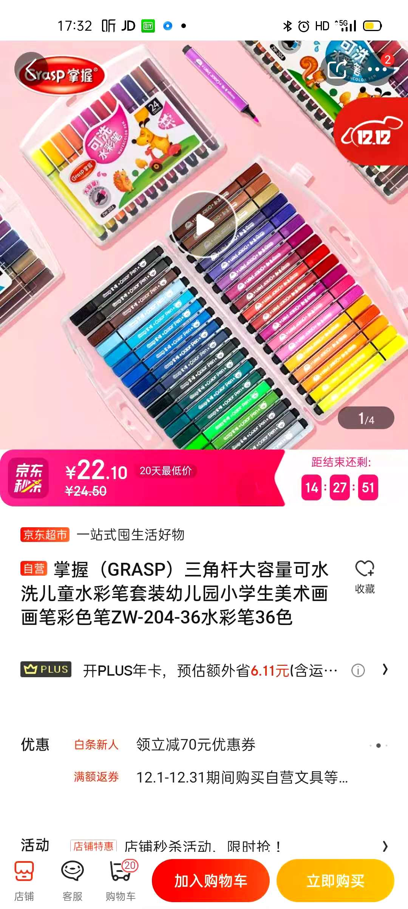

1. 手绘纸盘子

品牌：无特别品牌要求

规格：12寸一次性白色纸盘子

数量：100只*1.5元

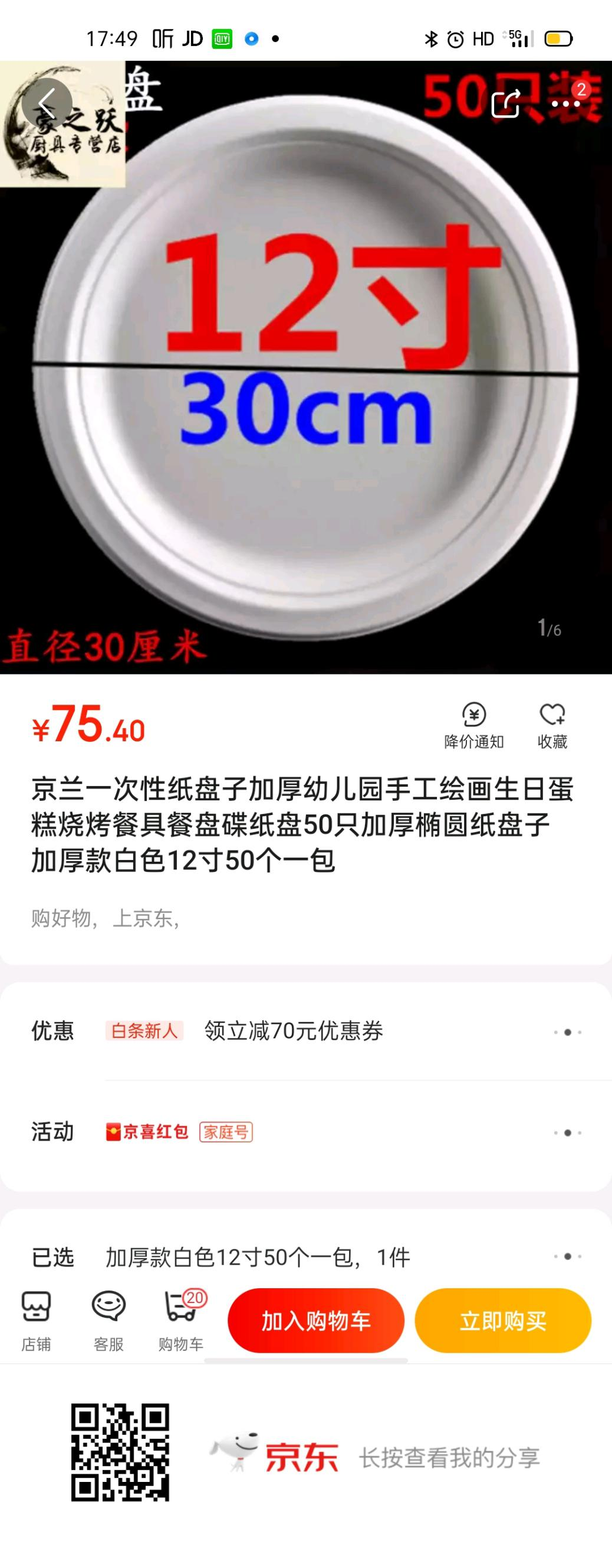

1. 榉木画架

品牌：得力

规格：可调节实木画架（榉木），

尺寸：116.3*58cm

数量：20个*180元

